25 апреля в Центральной библиотеке состоялась традиционная акция «Библиосумерки – 2025». В этом году акция прошла под темой «Свои Герои» и была посвящена Году защитника Отечества и 80-летию Победы.
В этот день библиотека работала до самого позднего вечера. Участникам мероприятия предлагалось пройти квест «Курс молодого бойца» и, получив все необходимые печати, принять участие в военно-тактической игре «Лазертаг» или окунуться в виртуальную реальность при помощи VR-очков.
Пока старшее поколение принимало участие в «Караоке Победы», организованное волонтерами Промышленно-технологического колледжа, юные читатели преодолевали блокпосты и собирали долгожданные печати. В этот день мы проверили ребят на меткость, сообразительность, силу и ум. Они принимали участие в мастер-классе по созданию «Солдата Победы», пытались поразить немецкий танк при помощи дротиков, упражнялись в сборке и разборке автомата, проходили полиграф и занимались шифрованием при помощи Азбуки Морзе в кабинете информационной безопасности.
Отдельную благодарность хотелось бы выразить военнослужащим Службы в г. Дальнереченске за мастер-класс по сборке и разборке автомата, а также Андрею Александровичу Бессонову инструктору МОО ВЦ «ФВТИ» в Приморском крае за проведенный для ребят обзор военного оборудования.
На протяжении всего мероприятия для всех желающих в библиотеке работал аквагрим, клуб настольных игр, очки виртуальной реальности и «Почта Победы». Ребята с удовольствием писали бойцам СВО письма, которые позднее будут переданы нашим парням «за ленточку». Акция прошла весело, интересно, а главное с пользой для юных дальнереченцев.
Праздник закончился игрой в лазертаг. Ребята смогли почувствовать себя самыми настоящими бойцами.
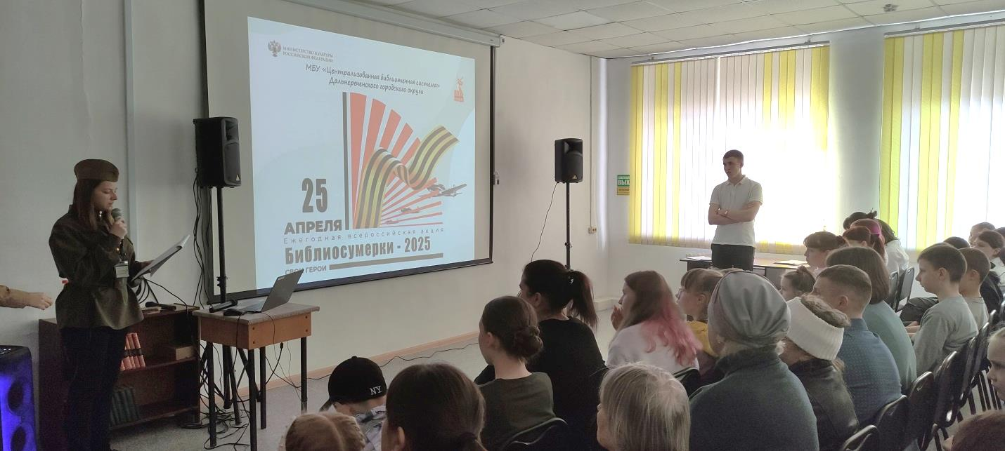

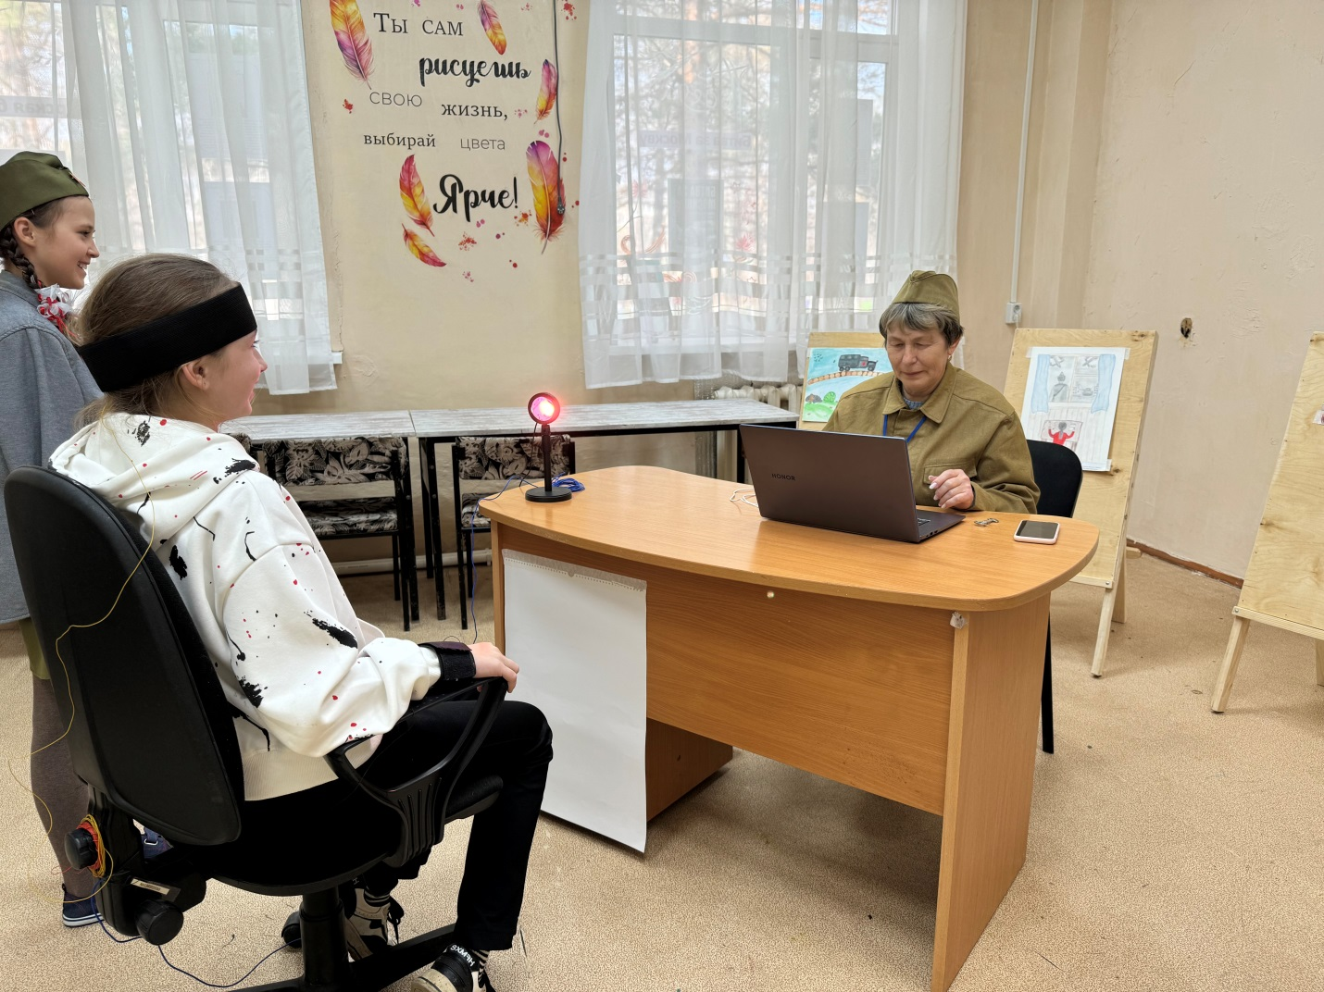
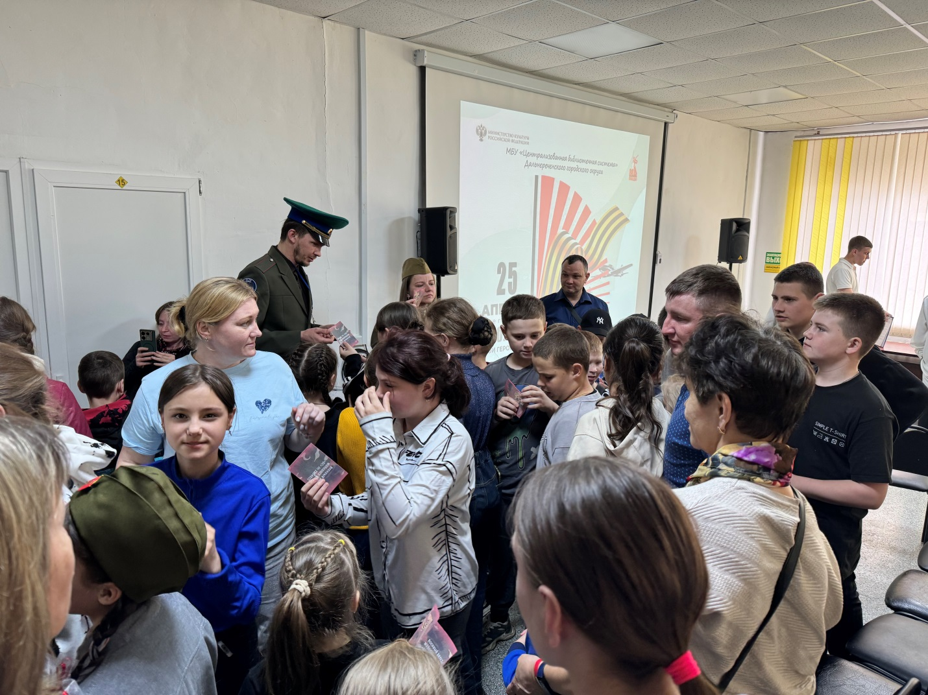

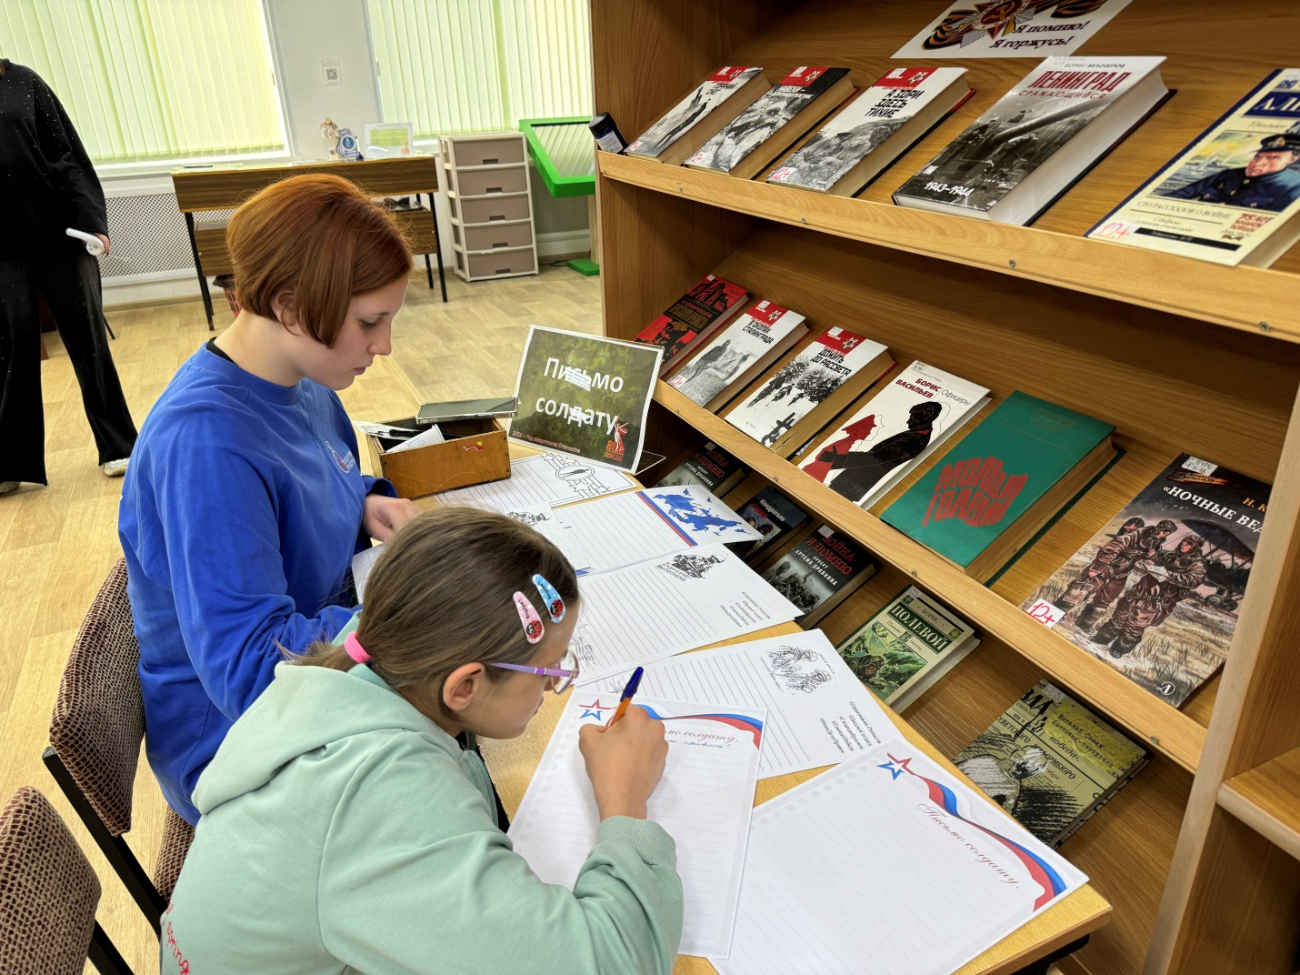
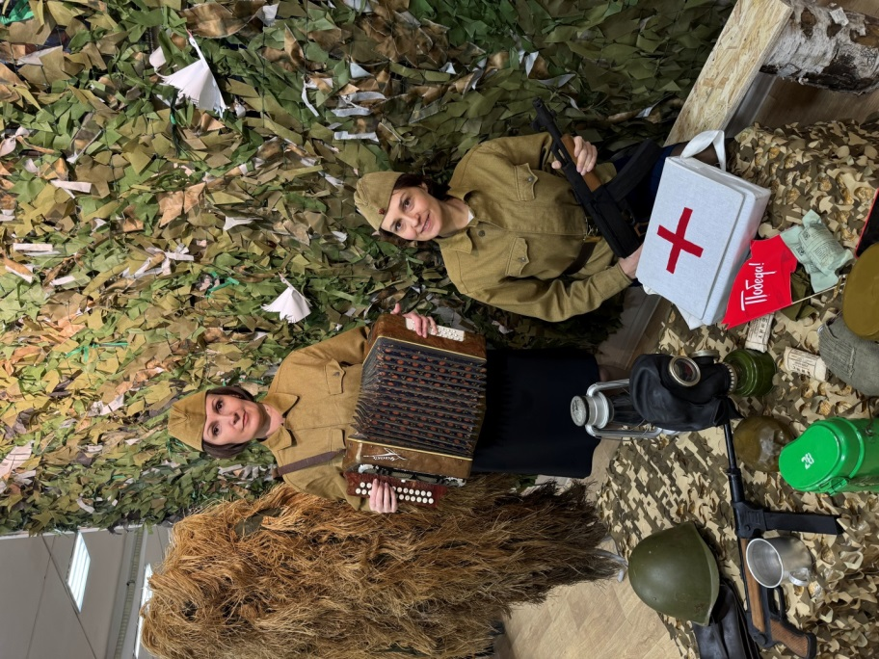

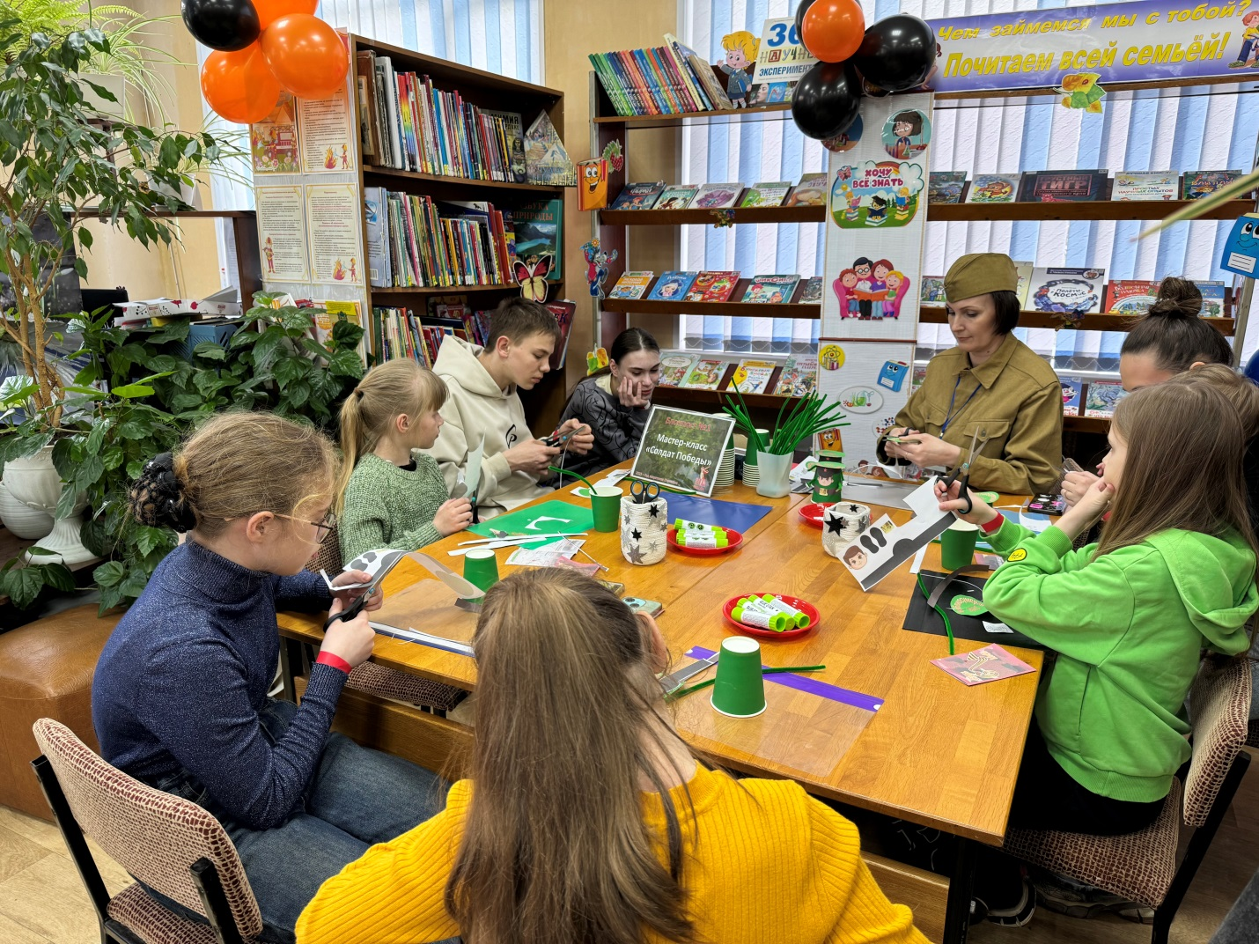

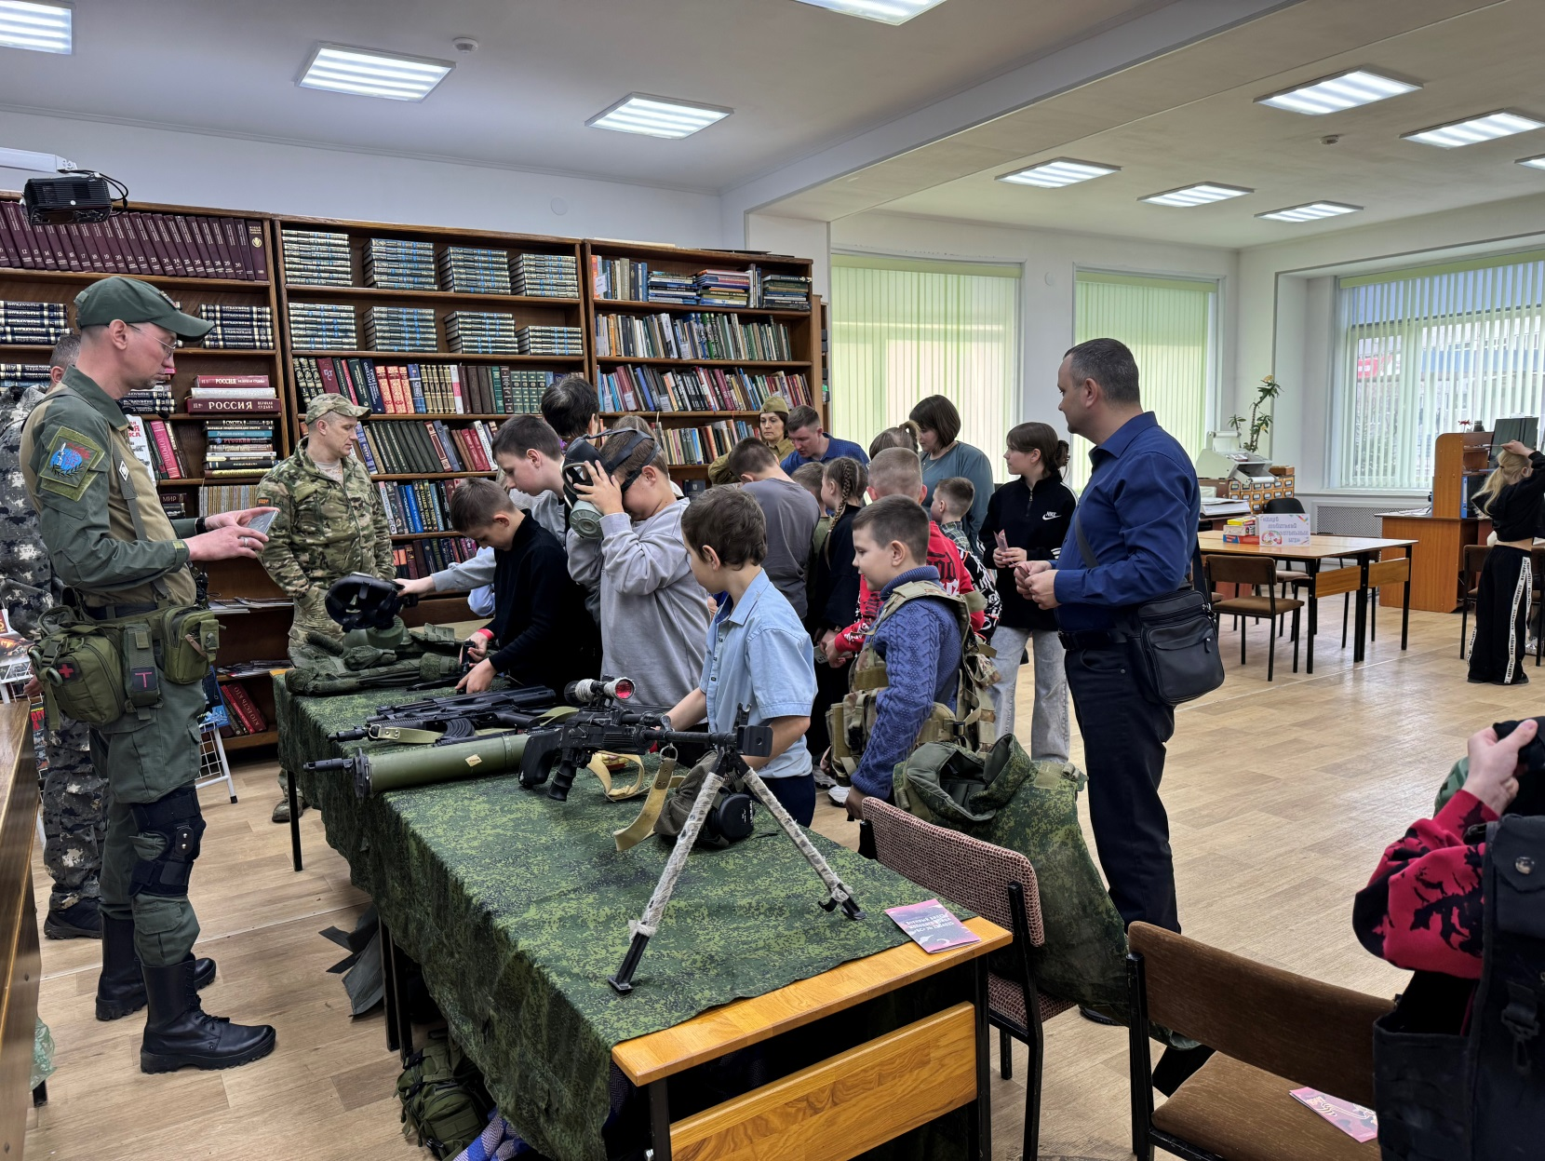

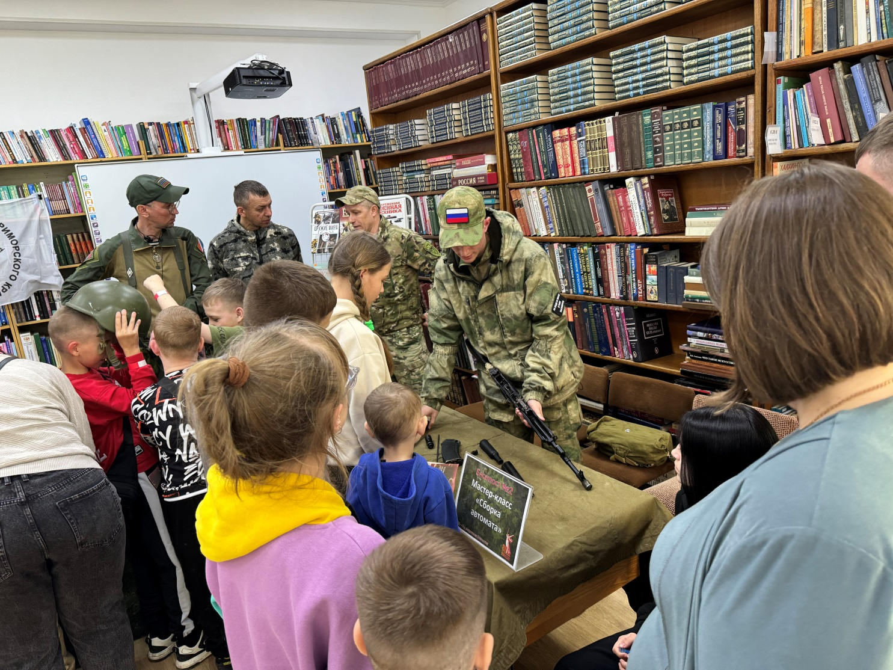

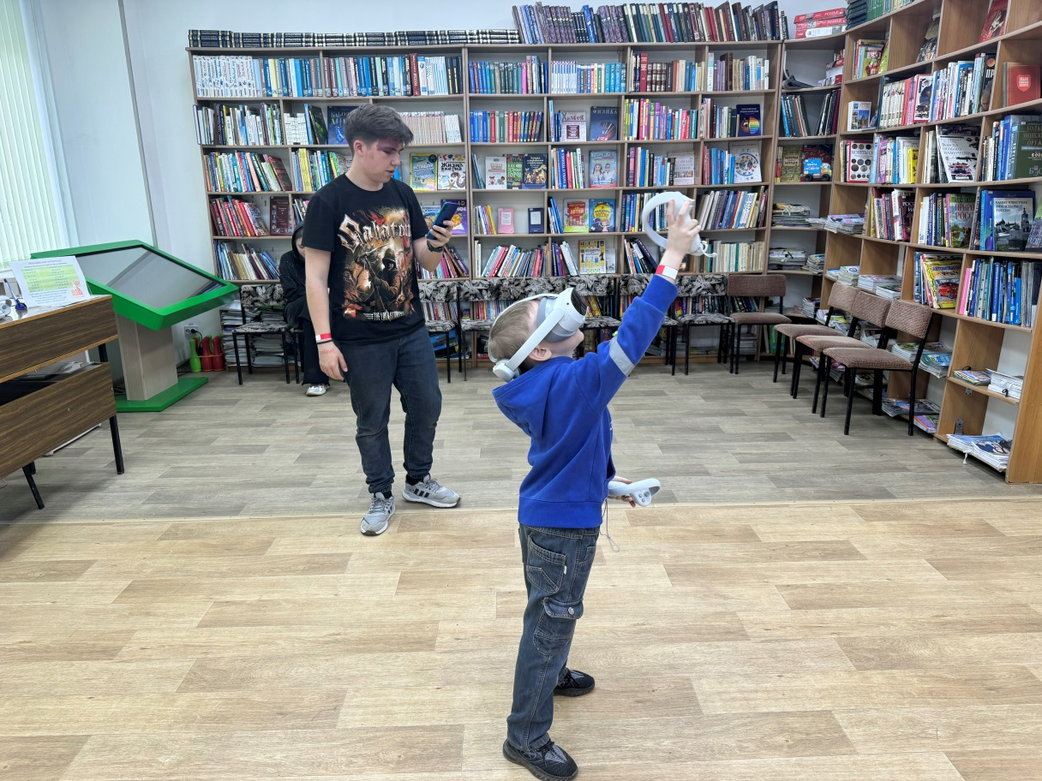
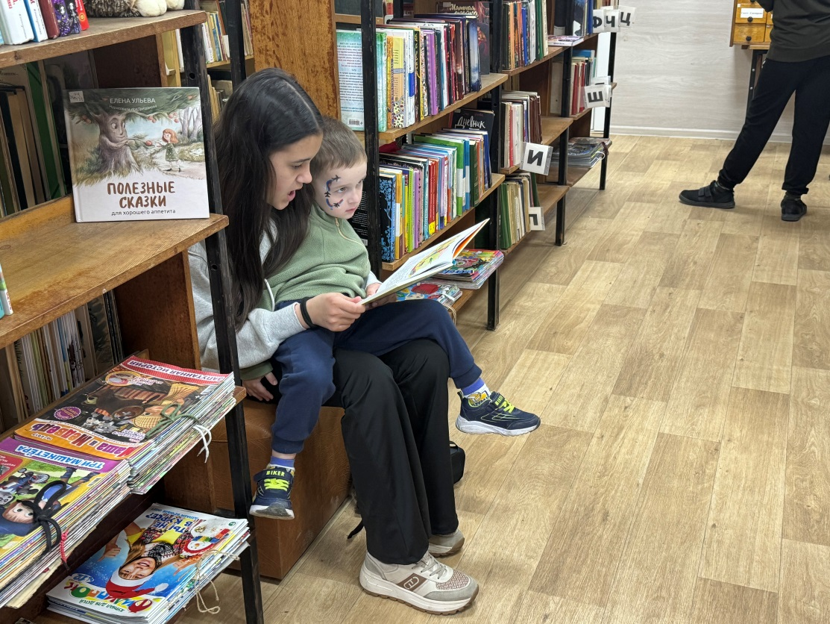
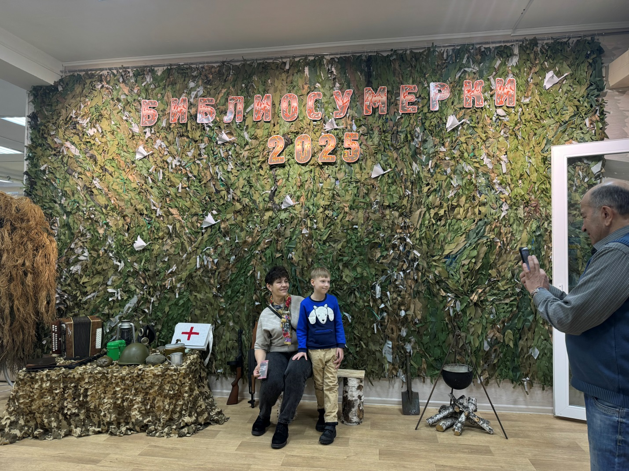

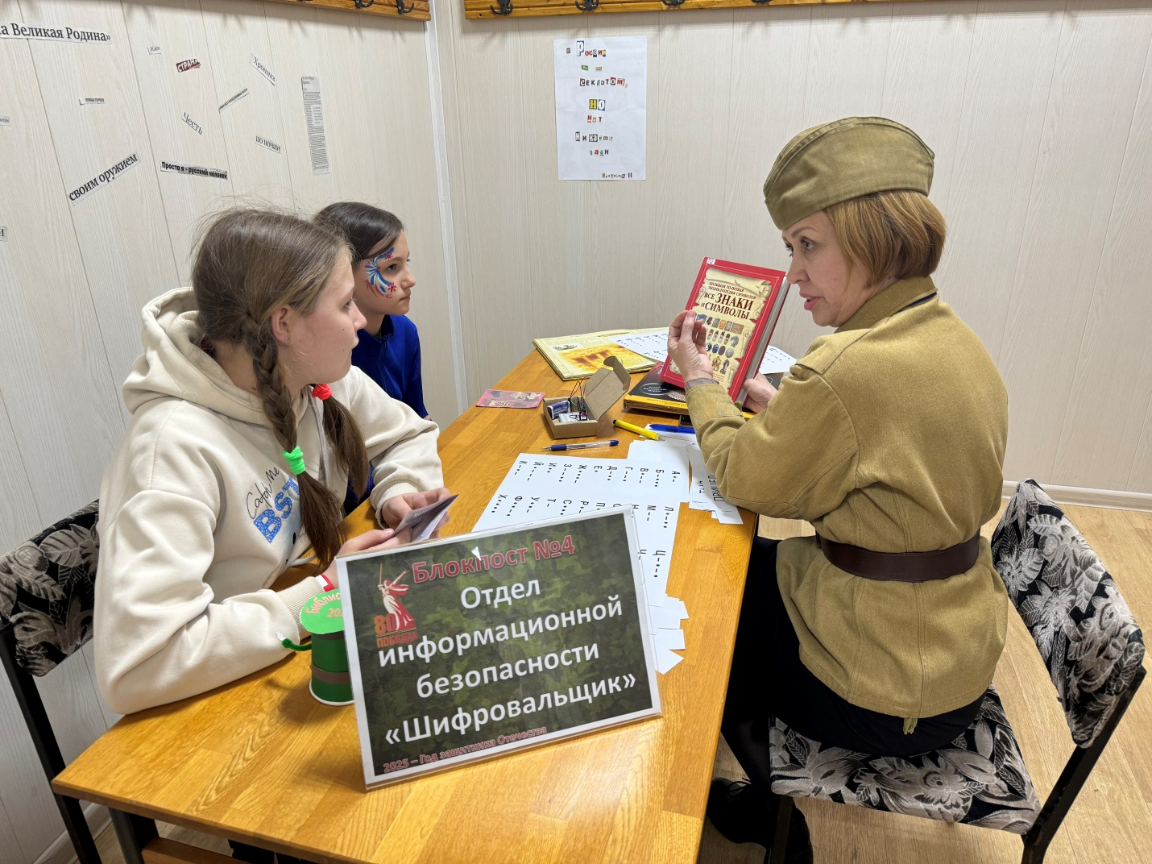
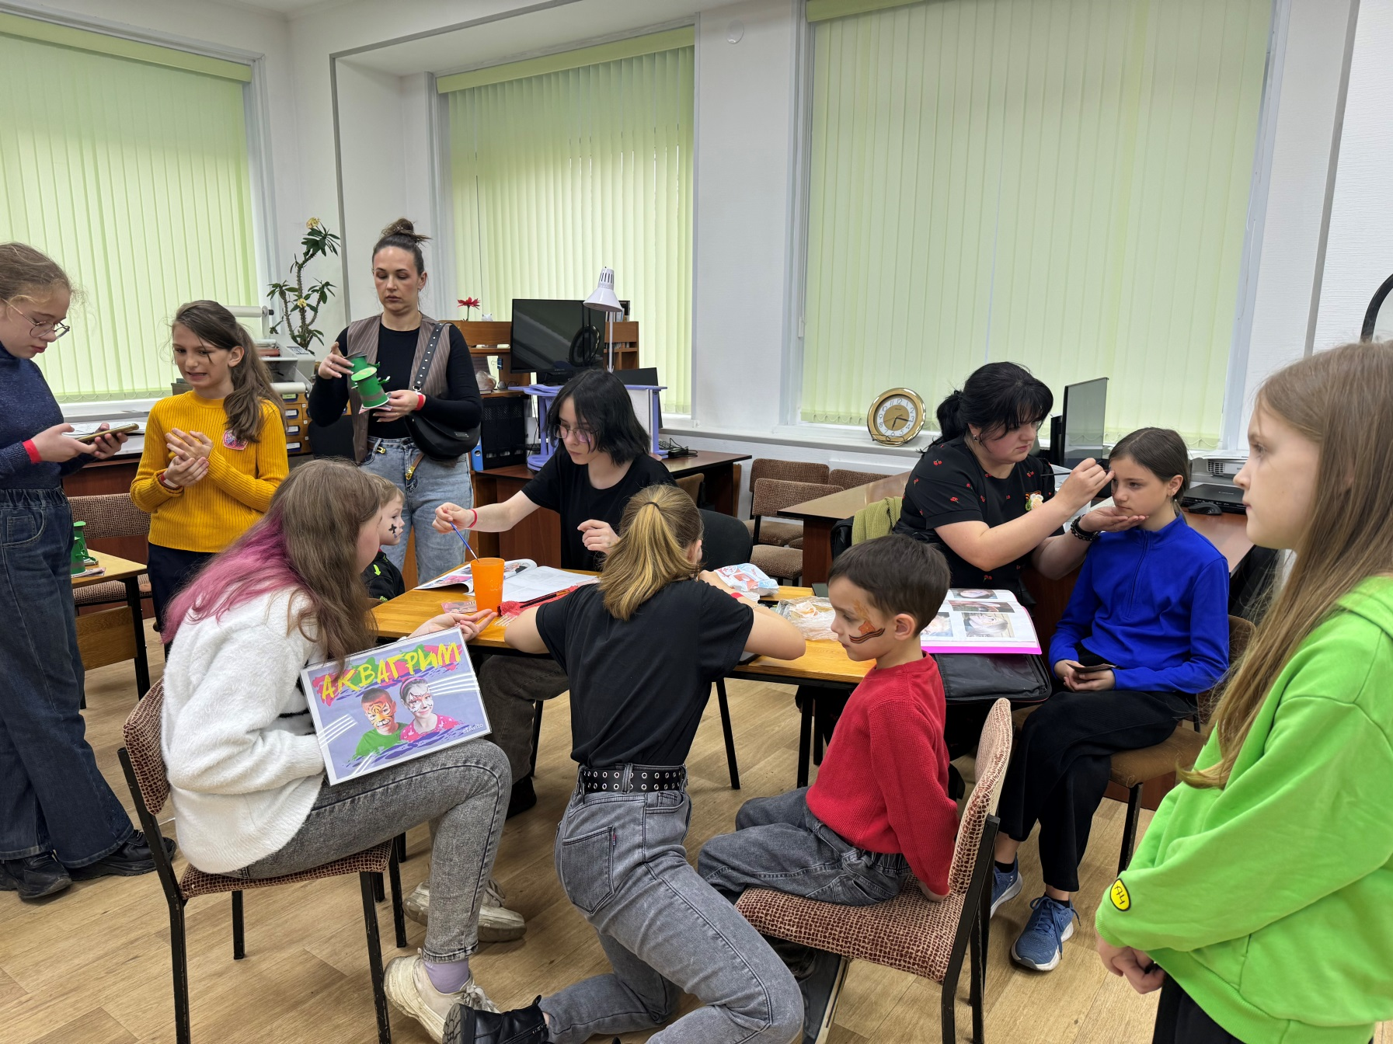

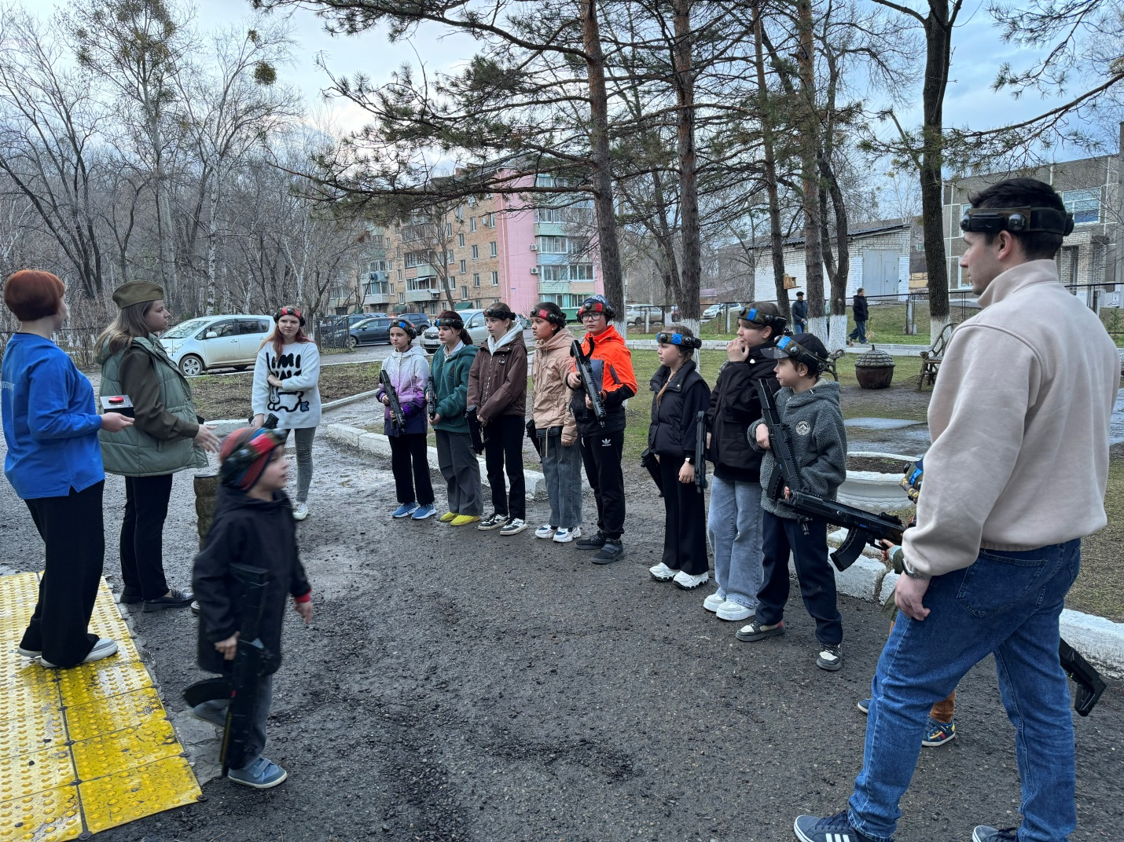
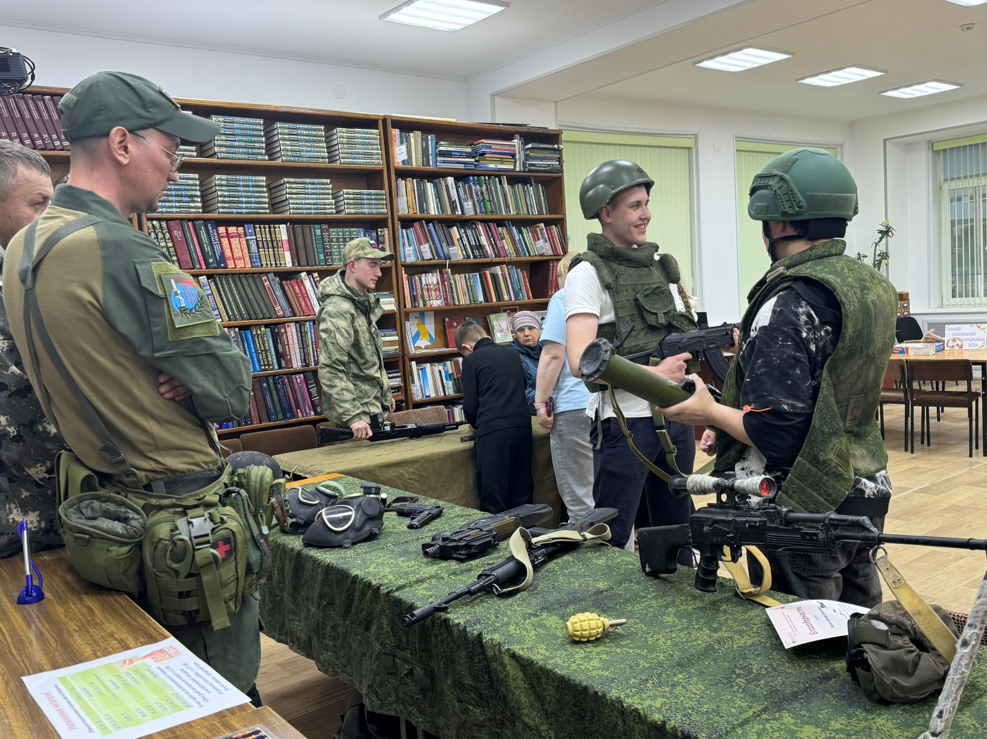

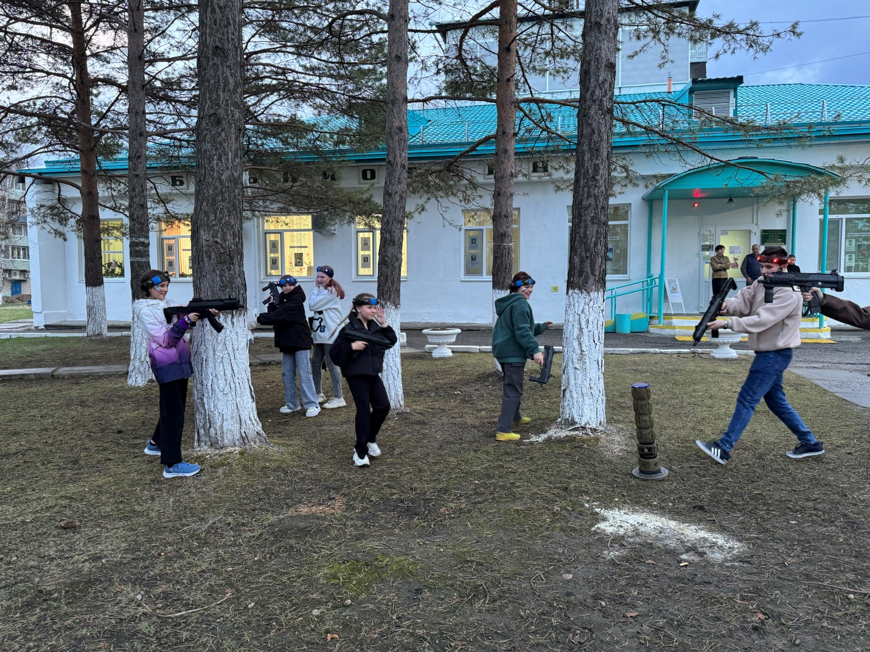

26 апреля в библиотеке-филиале №2 состоялся показ документального фильма «Донбасс признанный». С марта 2022 года житель города Донецка снимал всё, что видел сам; обстрелы, большое горе своей семьи, взаимопомощь, любовь и дружбу. Фильм о том, как простые люди стали участниками исторического процесса, несмотря ни на что продолжают жить, восстанавливать свой город и сражаться с врагом.

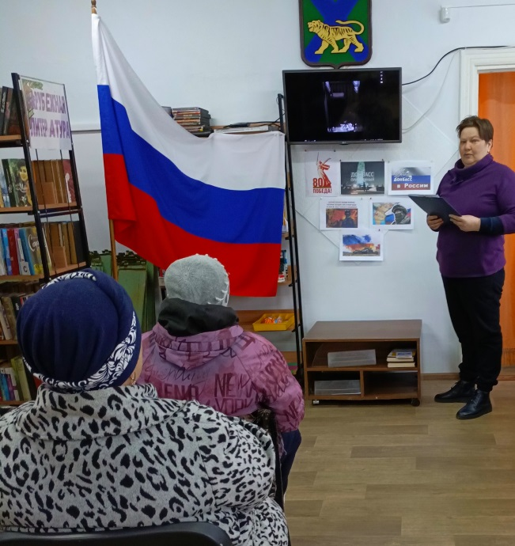

2025 год объявлен годом Защитника Отечества. В рамках празднования 80-летия Победы и Года Защитника Отечества в Центральной библиотеке для детей был проведен мастер-класс «Мальчиш-Кибальчиш» по произведению Аркадия Гайдара «Сказка о Военной тайне, о Мальчише-Кибальчише и его твердом слове».
Дети узнали, что Мальчиш-Кибальчиш – отважный и смелый мальчик, который пришел на войну, чтобы помочь своему отцу и старшему брату одержать в ней победу.
Из картона и цветной бумаги в технике аппликации и оригами ребята создали главного персонажа сказки - мальчика, который учит храбрости, чести, отваге, дружбе и любви к своей Родине.
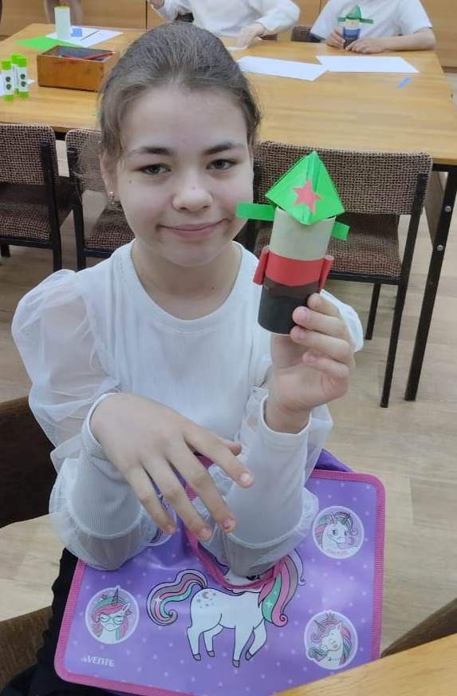
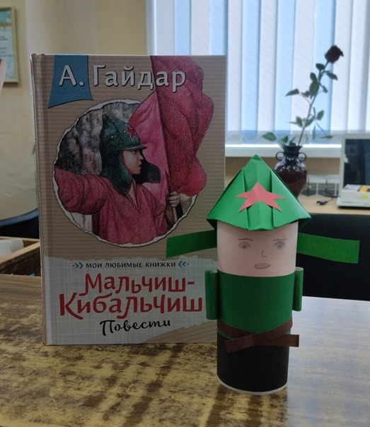

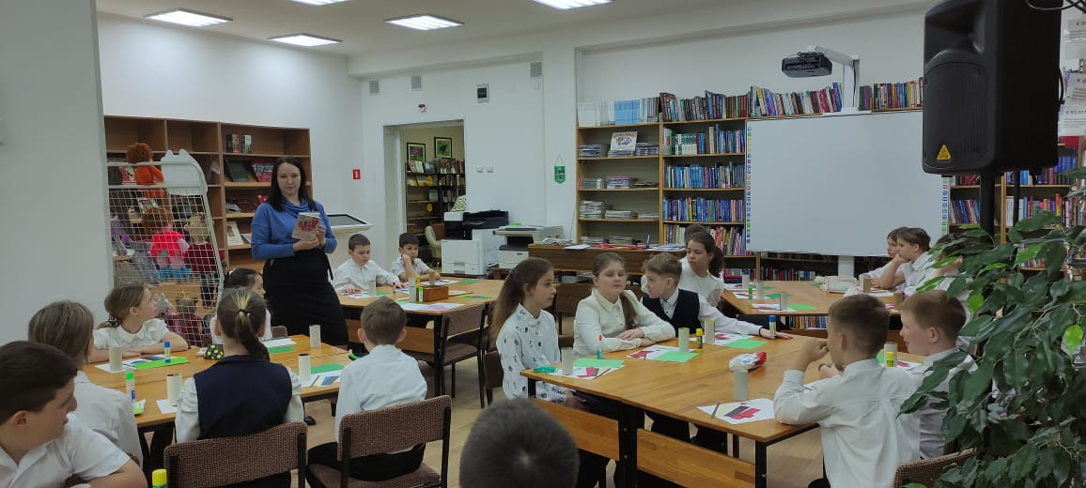

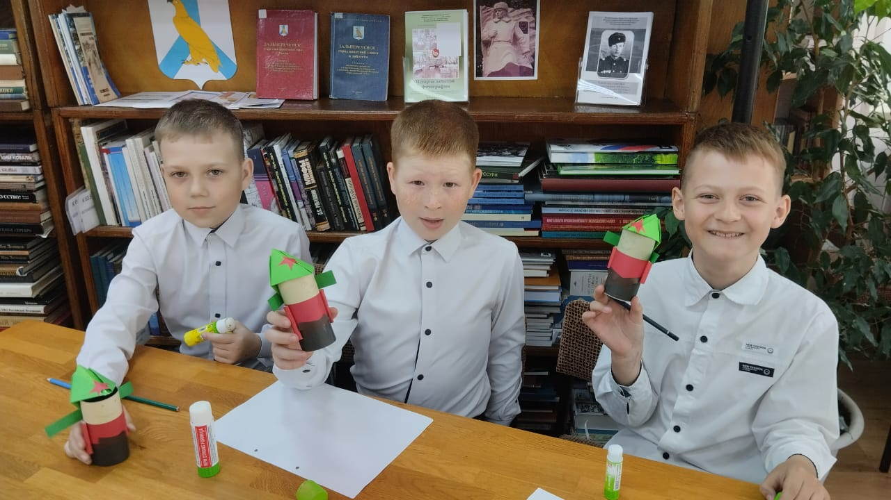
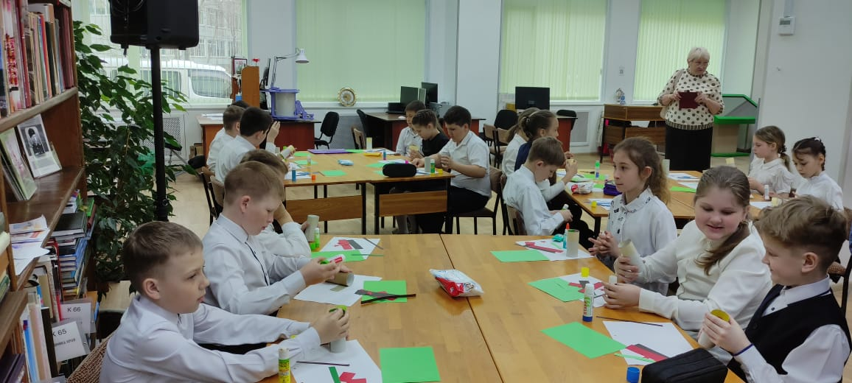

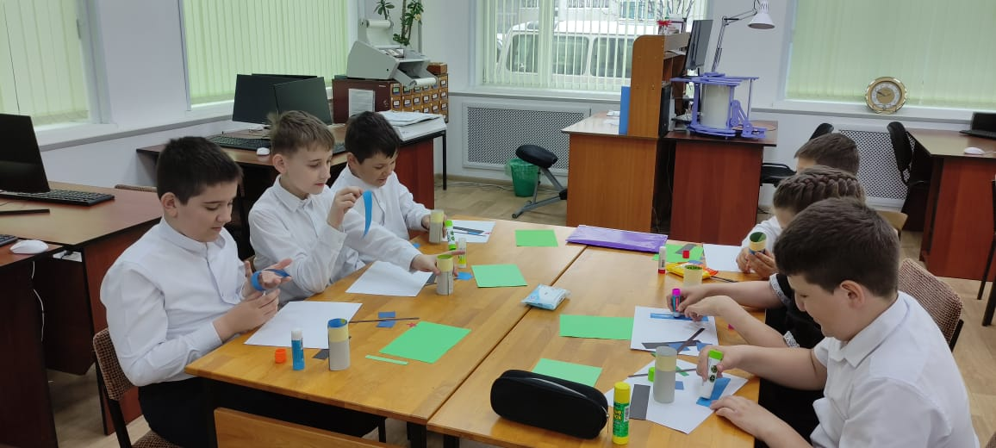
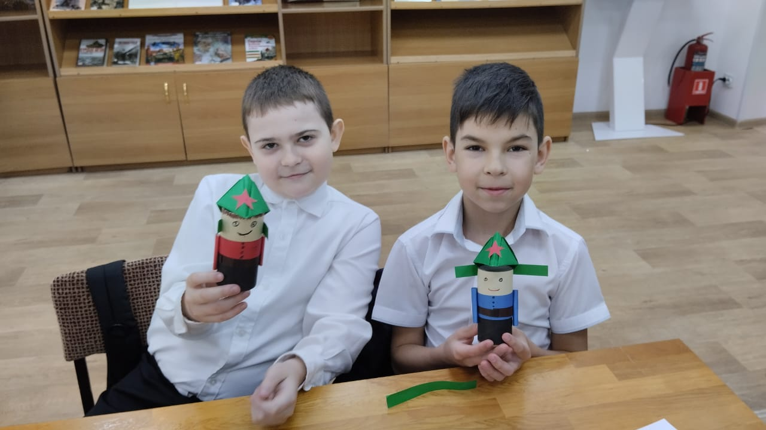

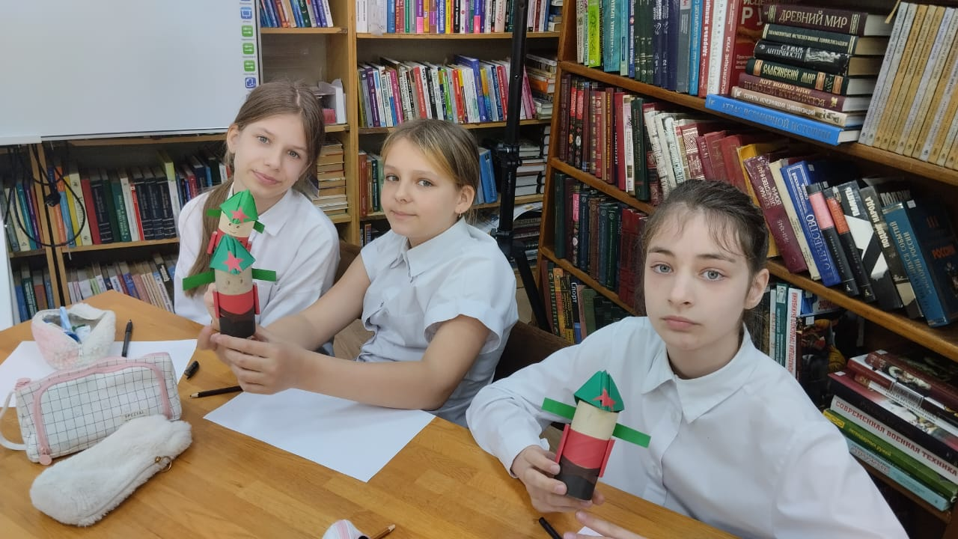

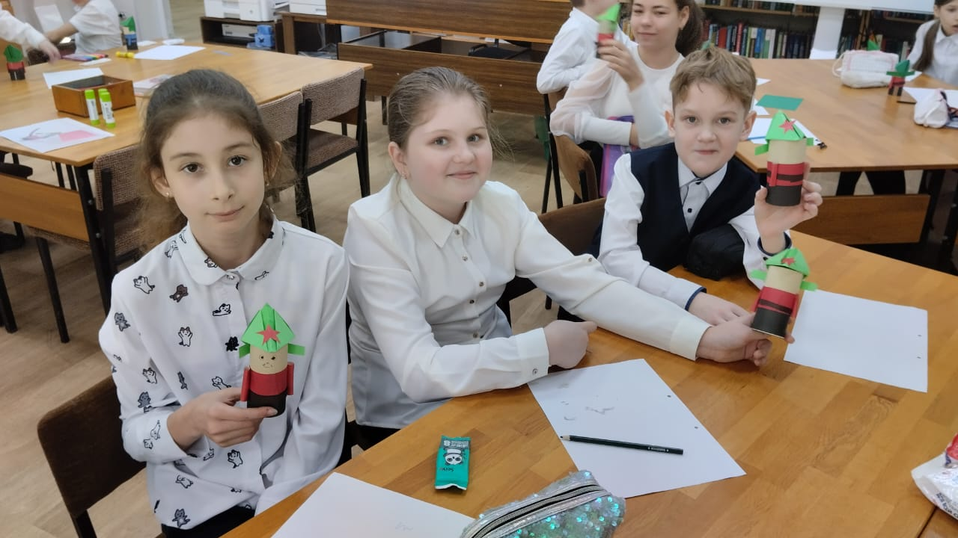

В рамках программы по экологическому просвещению «Эко царство – природное государство» 22 и 24 апреля в библиотеке-филиале № 6 для воспитанников детского сада №12 прошёл урок-предупреждение «Жалобная книга природы», посвященный Всемирному дню Земли. Ребята познакомились с экологическими правилами, узнали о том, как важно беречь все живое на земле. Библиотекарь рассказала, что такое Красная книга, почему возникла необходимость в её создании и почему страницы книги разноцветные. С дошкольниками говорили о том, что человек не может жить без окружающей среды: воздуха, воды, ароматов лугов, шелеста листвы, а она просит взамен только бережного отношения и иногда незначительной помощи. В заключение ребята высказали свои предложения о том, как сохранить наш общий дом - планету Земля.
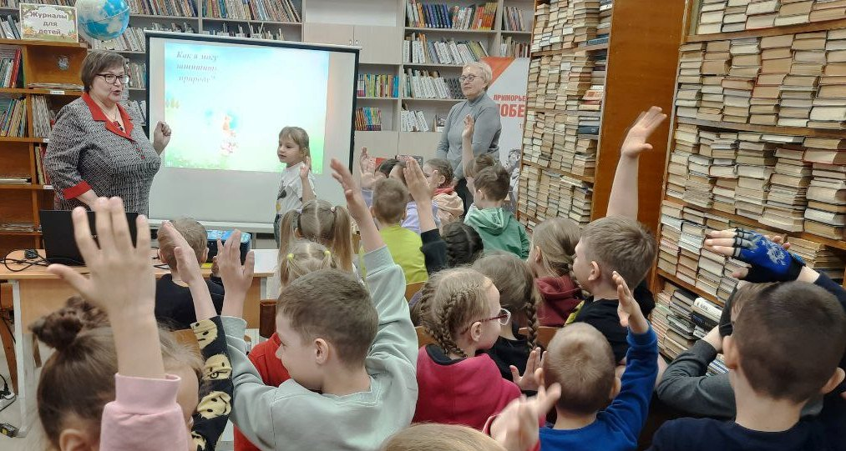

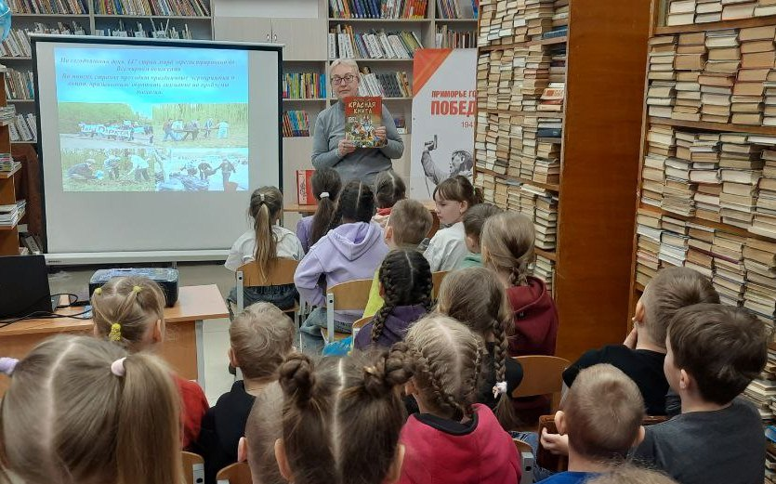

19 апреля в библиотеке-филиале №3 села Грушевое проведена устная экологическая газета «Времена года», весенний выпуск «Дружно мы весну встречаем». Началось мероприятие с чтения стихов А. Плещеева о прекрасном времени года весне. Поговорили с посетителями библиотеки о природных явлениях, вспомнили пословицы, поговорки, приметы по которым можно предугадать будущую погоду, какого ждать лета, будет ли урожай в этом году. Также побеседовали о весенних праздниках, особое внимание уделили экологическим праздникам. Природа – источник познания, красоты, здоровья! Охрана природы это святой долг каждого из нас.
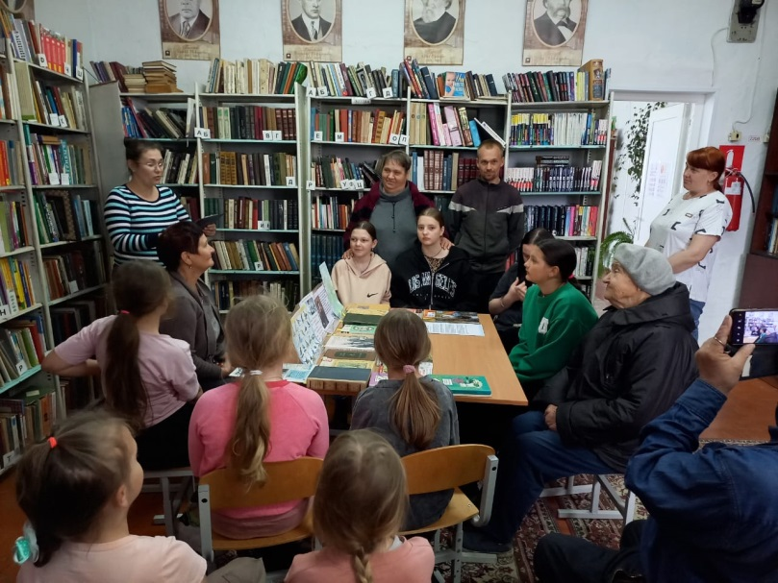

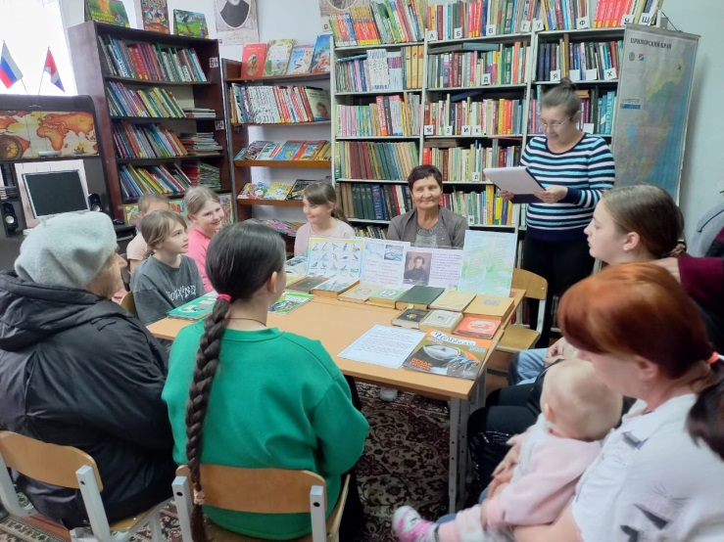

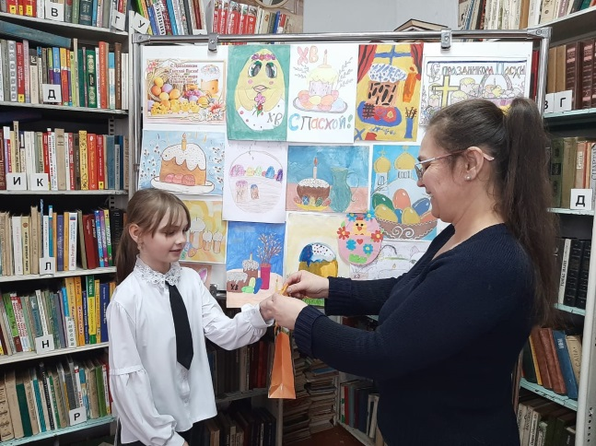
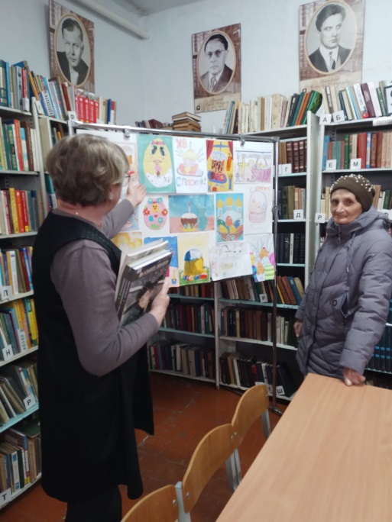
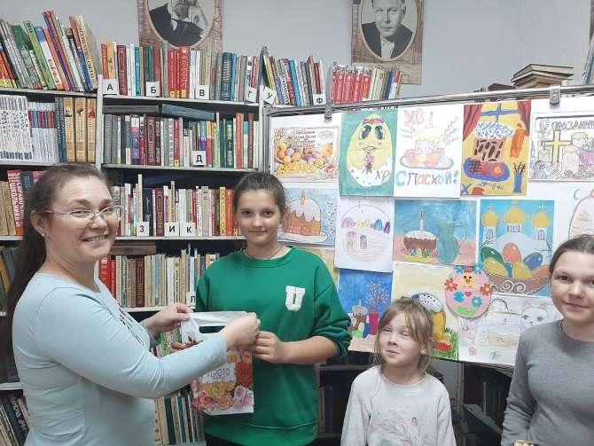
22 апреля в библиотеке-филиале №3 села Грушевое подвели итоги конкурса детских рисунков «Пасхальный натюрморт», посвящённого великому празднику. Ребята подошли к конкурсу ответственно с энтузиазмом: придумали сюжеты рисунков и воплотили их на бумаге с помощью красок, карандашей и фломастеров. Читатели библиотеки с удовольствием рассматривали конкурсные рисунки на выставке. И по итогам зрительских симпатий выявили победителей. 1 место заняла Мельникова Лиза, на 2 месте Маркова Полина, 3 место у Маркотенко Агаты. Остальные участники конкурса получили сладкие подарки.
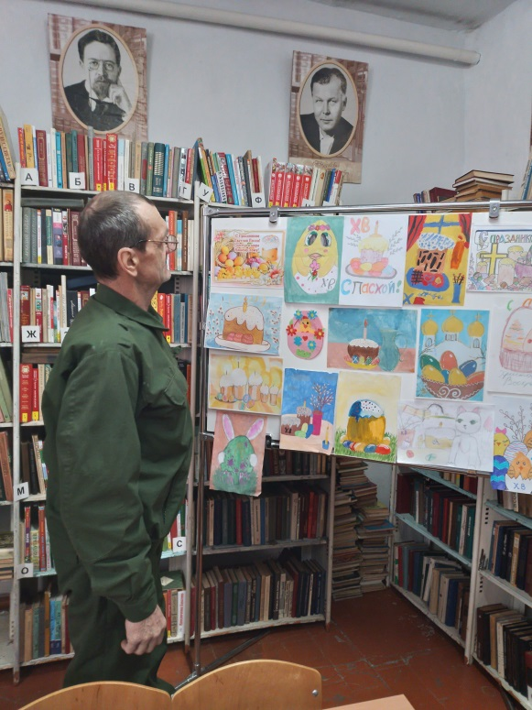
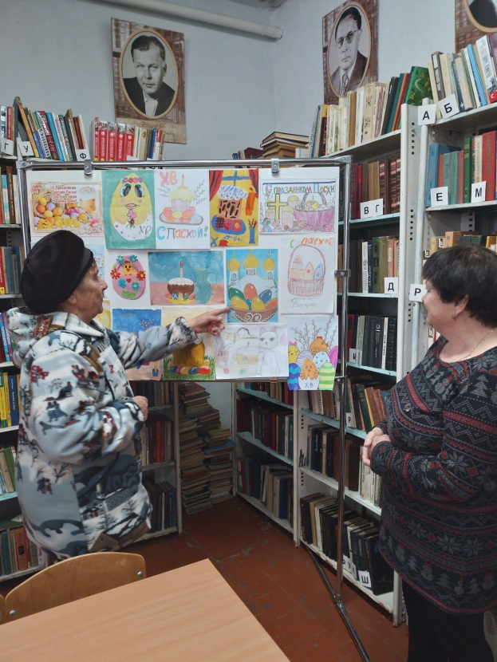
В России 8 апреля отмечают День российской анимации. Мультипликационные фильмы любят и дети, и взрослые. Ребятам кажется, что «мультики» были всегда, однако, это не так. С историей появления мультфильмов ребята старших и подготовительных групп детских садов познакомились в Центральной библиотеке в ходе игровой программы «В стране Мульти-Пульти». Ребята посмотрели первый нарисованный мультфильм про динозаврика Герти, который впервые зрители увидели в 1910 г., и первый российский кукольный мультфильм Александра Ширяева, который появился в 1906 г.
Также ребята познакомились с видами анимации, а затем разгадывали загадки про своих любимых мультипликационных героев. А в конце мероприятия посмотрели мультфильм «По дороге с облаками».
